ΦΥΣΙΚΗ ΟΜΑΔΑΣ ΠΡΟΣΑΝΑΤΟΛΙΣΜΟΥ ΘΕΤΙΚΩΝ ΣΠΟΥΔΩΝ
ΔΙΑΓΩΝΙΣΜΑ – ΡΕΥΣΤΑ

ΘΕΜΑ Α
Στις ημιτελείς προτάσεις 1 - 4 να γράψετε στο τετράδιό σας τον αριθμό της πρότασης και δίπλα το γράμμα που αντιστοιχεί στη φράση, η οποία τη συμπληρώνει σωστά.
Α1. Η παροχή μίας βρύσης είναι Π = 0,004 m³/s. Ο όγκος του νερού που ρέει από τη βρύση σε χρονικό διάστημα Δt = 1min είναι
α. V = 0,24cm³.
β. V = 0,24 m³.
γ. V = 2.400cm³.
δ. V = 0,024 m³.
Μονάδες 5
Α2. Σύμφωνα με την αρχή του Pascal, η πρόσθετη πίεση που δημιουργεί ένα εξωτερικό αίτιο σε κάποιο σημείο του υγρού μεταφέρεται αναλλοίωτη
α. μόνο στα σημεία του υγρού που βρίσκονται πλησίον του σημείου στο οποίο επέδρασε το εξωτερικό αίτιο.
β. σε όλα τα σημεία του υγρού.
γ. μόνο στα σημεία του υγρού που βρίσκονται στην ίδια διεύθυνση με το εξωτερικό αίτιο.
δ. μόνο στα σημεία του υγρού που βρίσκονται σε διεύθυνση κάθετη με την διεύθυνση του εξωτερικού αιτίου.
Μονάδες 5
Α3. Η εξίσωση της συνέχειας είναι συνέπεια της αρχής διατήρησης της
α. ταχύτητας.
β. υδροστατικής πίεσης.
γ. ύλης.
δ. ενέργειας.
Μονάδες 5

Α4. Σε ένα ιδανικό ρευστό που ρέει κατά μήκος ενός οριζόντιου σωλήνα μεταβλητής διατομής η πίεση του ρευστού
α. είναι ανεξάρτητη της ταχύτητας ροής του.
β. είναι αντιστρόφως ανάλογη της ταχύτητας ροής του.
γ. αυξάνεται όπου η ταχύτητα ροής αυξάνεται.
δ. αυξάνεται όπου η ταχύτητα ροής μειώνεται
Μονάδες 5

Α5. Να γράψετε στο τετράδιό σας το γράμμα κάθε πρότασης και δίπλα σε κάθε γράμμα τη λέξη Σωστό, για τη σωστή πρόταση, και τη λέξη Λάθος, για τη λανθασμένη.
α. Η υδροστατική πίεση προκαλεί δυνάμεις που ασκούνται κάθετα σε κάθε επιφάνεια που βρίσκεται μέσα σε ένα υγρό.
β. Εκεί που πυκνώνουν οι ρευματικές γραμμές η ταχύτητα της ροής αυξάνεται.
γ. Η παροχή είναι μονόμετρο μέγεθος ενώ η πίεση διανυσματικό.
δ. Η εξίσωση του Bernoulli είναι συνέπεια της αρχής διατήρησης της μάζας.
ε. Η ταχύτητα κάθε μορίου ενός ρευστού είναι εφαπτομένη της ρευματικής γραμμής.
Μονάδες 5

ΘΕΜΑ Β
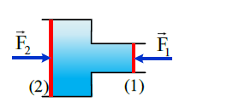
Β1. Το δοχείο του σχήματος βρίσκεται στην ατμόσφαιρα, είναι γεμάτο με ιδανικό υγρό και κλείνεται ερμητικά με δύο έμβολα (1) και (2) που τα εμβαδά τους Α1 και Α2 αντίστοιχα συνδέονται με τη σχέση Α2 = 4Α1. Κάθετα στην επιφάνεια του εμβόλου (1) ασκούμε δύναμη μέτρου F1. Για να παραμείνουν τα έμβολα ακίνητα στις αρχικές τους θέσεις, πρέπει ταυτόχρονα στο έμβολο (2) να ασκήσουμε κάθετη δύναμη που έχει μέτρο F2 για το οποίο ισχύει
α. F2 = 4F1, β. F2 = F1, γ. F2 = F1 /4
Να επιλέξετε τη σωστή απάντηση.
Να δικαιολογήσετε την επιλογή σας.
Μονάδες 2+6

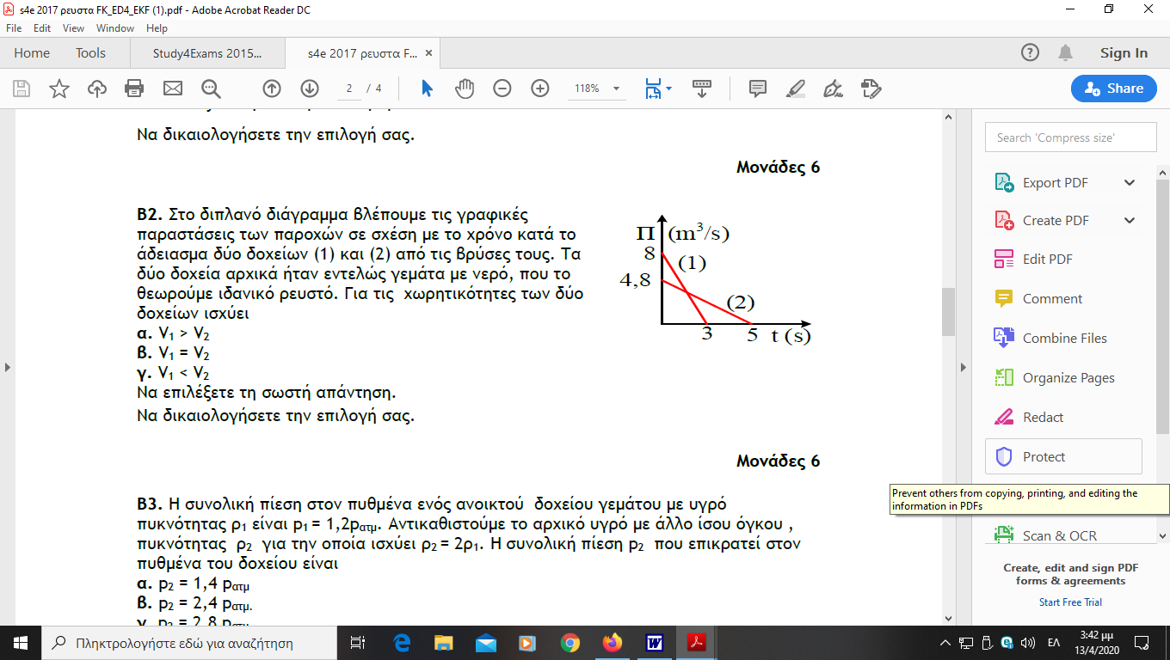
B2. Στο διπλανό διάγραμμα βλέπουμε τις γραφικές παραστάσεις των παροχών σε σχέση με το χρόνο κατά το άδειασμα δύο δοχείων (1) και (2) από τις βρύσες τους. Τα δύο δοχεία αρχικά ήταν εντελώς γεμάτα με νερό, που το θεωρούμε ιδανικό ρευστό. Για τις χωρητικότητες των δύο δοχείων ισχύει
α. V1 > V2 β. V1 = V2 γ. V1 < V2
Να επιλέξετε τη σωστή απάντηση.
Να δικαιολογήσετε την επιλογή σας.
Μονάδες 2+6

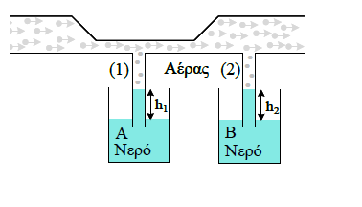
Β3. Στο διπλανό σχήμα δείχνεται ένας οριζόντιος σωλήνας μεταβλητής διατομής ο οποίος μέσω των κατακόρυφων σωλήνων (1) και (2) επικοινωνεί με το νερό δύο ίδιων δοχείων, Α και Β, που περιέχουν ίδιες ποσότητες νερού. Διοχετεύουμε στον οριζόντιο σωλήνα αέρα, τον οποίο θεωρούμε ιδανικό ρευστό. Για τη στάθμη του νερού στους σωλήνες (1), (2) μετά τη διοχέτευση του αέρα ισχύει
α. h1 = h2 β. h1 > h2 γ. h1 < h2
Να επιλέξετε τη σωστή απάντηση.
Να δικαιολογήσετε την επιλογή σας.
Μονάδες 2+7

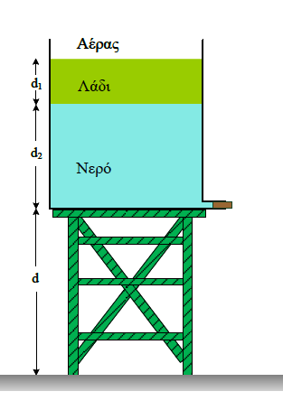
ΘΕΜΑ Γ
Το ανοιχτό δοχείο του διπλανού σχήματος περιέχει νερό και λάδι με πυκνότητες ρ_{ν} = 1.000 kg/m³ και ρ_{λ} = 800 kg/m³ αντίστοιχα. Το στρώμα του λαδιού έχει πάχος d₁ = 0,50 m, ενώ του νερού έχει πάχος d₂ = 1,4 m. Στη βάση του πυθμένα και στην πλευρική του επιφάνεια υπάρχει οπή εμβαδού 2 cm² που είναι κλεισμένη με τάπα.
Γ1. Να βρείτε πόση είναι η συνολική πίεση στη διαχωριστική επιφάνεια λαδιού-νερού.
Μονάδες 6
Γ2. Να βρείτε τη δύναμη (μέτρο και κατεύθυνση) που ασκείται από το νερό στην τάπα, που βρίσκεται στον πυθμένα του δοχείου.
Μονάδες 6
Αφαιρούμε την τάπα.

Γ3. Να βρείτε την ταχύτητα εκροής του νερού από την οπή αμέσως μετά την αφαίρεση της τάπας. Να θεωρήσετε το εμβαδό της οπής πολύ μικρότερο από την επιφάνεια του δοχείου.
Μονάδες 7
Γ4. Να βρείτε το ύψος d στο οποίο βρίσκεται η βάση του δοχείου, αν γνωρίζουμε ότι η φλέβα νερού, που σχηματίζεται αμέσως μετά την αφαίρεση της τάπας, συναντά το δάπεδο σε οριζόντια απόσταση 3m από την οπή.
Μονάδες 6
Δίνονται: p_{ατμ} =10⁵ Ν/m², g=10 m/s².

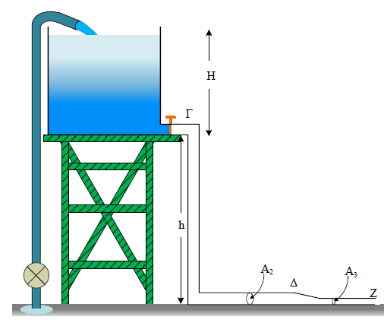
ΘΕΜΑ Δ
Στο διπλανό σχήμα δείχνεται μία δεξαμενή διατομής Α=5m² την οποία γεμίζουμε με νερό μέσω αντλίας από πηγάδι του οποίου η επιφάνεια του νερού βρίσκεται σταθερά σε βάθος H₁ = 2,8 m κάτω από το οριζόντιο έδαφος. Η δεξαμενή έχει ύψος H=1,8m και βρίσκεται σε βάση ύψους h = 3,2 m από το έδαφος. Η παροχή της αντλίας είναι Π₁=2·10^{–3} m³/s και το νερό εκρέει στη δεξαμενή με ταχύτητα υ=2m/s (βλέπε σχήμα). Η αντλία με κατάλληλο μηχανισμό έναρξης–διακοπής κρατά διαρκώς γεμάτη τη δεξαμενή. Στο σημείο Γ , δίπλα στη βάση της δεξαμενής, υπάρχει οπή με διατομή Α₂ =4 cm², που συνδέεται με λάστιχο ίδιας διαμέτρου και μετά το σημείο Δ καταλήγει σε στενότερο σωλήνα διατομής Α₃ = 2cm² , ο οποίος στο σημείο Ζ συναντά την ατμόσφαιρα. Στο σημείο Γ υπάρχει διακόπτης που αρχικά είναι κλειστός. Να υπολογίσετε:
α. την ισχύ της αντλίας.
Μονάδες 7

β. τον χρόνο που χρειάζεται για να γεμίσει η δεξαμενή.
Μονάδες 6

Ανοίγουμε τον διακόπτη και μετά από λίγο έχουμε μόνιμη και στρωτή ροή μέσα στον σωλήνα. Να βρείτε:

γ. την κινητική ενέργεια ανά μονάδα όγκου στο σημείο Ζ.
Μονάδες 6

δ. την πίεση στο σημείο Γ
Μονάδες 6

Δίνεται για το νερό ρ = 10³ kg/m³, g = 10 m/s², p_{ατμ} = 10⁵ Ν/m².

